表 A.0.3
监理通知
工程名称:隆化步古沟镇20MW光伏发电项目 编号：A.0.3-TJ-04
致： 中康建设管理股份有限公司：（施工项目经理部）
事由：垃圾清理：
内容：经检查光伏十区场内小沟内拉圾较多影响环境卫生，要求总包尽快按排人员对现场进行清理。

附照片：

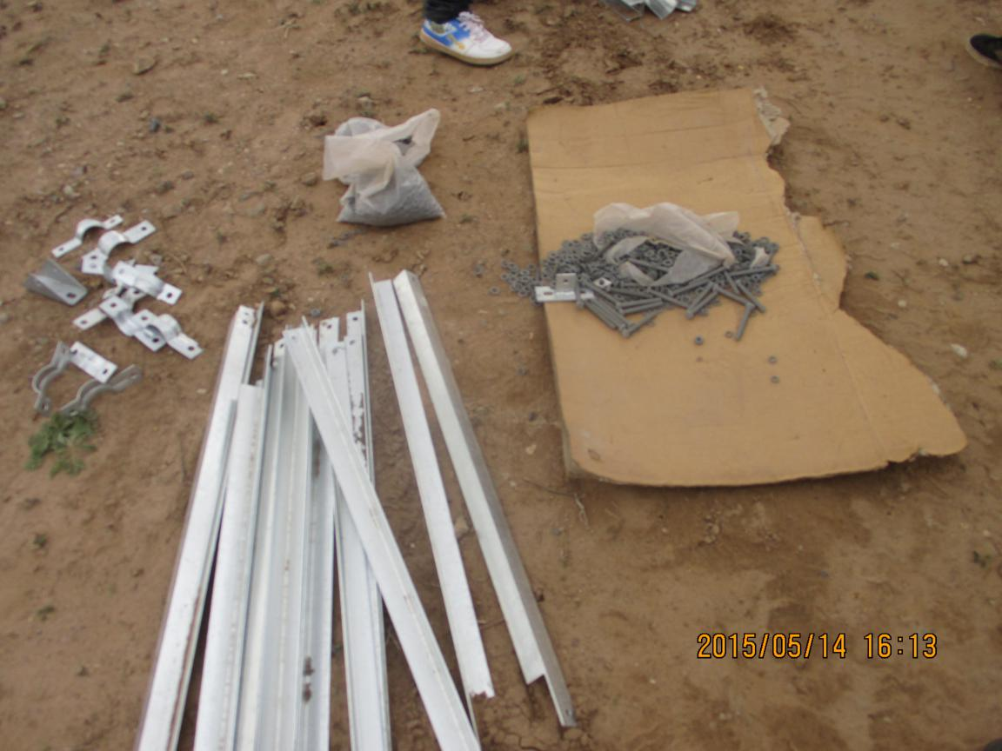

项目监理结构（盖章）
总/专业监理工程师（签字）：
年 月 日

填报说明：本表一式三份，项目监理机构、建设单位、施工单位各一份。

